900728402237
НҰРМҰХА Раушан Серікқызы,
Кермағаш Арасан орта мектебінің
бастауыш сынып мұғалімі.
Жетісу облысы, Панфилов ауданы

ШЫҒЫС СЕПТІК

Оқу бағдарламасына сәйкес оқыту мақсаты: |  | 4.4.2.3 зат есімді септеу, тәуелденген сөздердің септелуін білу
Сабақтың мақсаты |  | Сөйлемнен шығыс септіктің жалғауы жалғанған сөздерді табады, шығыс септік жалғауларын біліп, атайды.
Сабақтың барысы
Сабақтың кезеңі//  уақыты | Педагогтің әрекеті |  | Оқушының әрекеті | Бағалау | Ресурстар
Ұйымдастыру  Өткен білімді еске түсіру  Жаңа білім  Бекіту  Кері байланыс | Сабаққа дайындық  Сәлемдесу /нейрожаттығу/  музыкамен  Психологиялық ахуал қалыптастыру  Қуанамын менде  Қуанасың сенде  Қуанайық достарым  Арайлап атқан әр күнге!  «Нысана» ойыны  5-6 баладан сұрау, мадақтау  Жаңа тақырып  Бүгінгі сабағымыздың тақырыбымен мақсатымен таныстыру.  Шығыс септік  Сабағымыздың мақсаты: Сөйлемнен шығыс септіктің жалғауы жалғанған сөздерді табасың, шығыс септік жалғауларын білетін боласың.  Бейнежазба  Шығыс септігіндегі зат есімдер кімнен? кімдерден? Нелерден? Қайдан? деген сұрақтарға жауап береді.  Шығыс септігі атау септігіндегі сөзге – нан, нен, -дан, -ден, -тан, -тен жалғаулары жалғану арқылы жасалады. Бұл жалғауларды шығыс септік жалғаулары деп атайды.  2-3 баладан шығыс септігін сұрау  Дәптермен жұмыс  Отыз бірінші қаңтар  Сынып жұмысы  Шығыс септік  Нн  нан  намыс  Дыбыстық талдау жасату  62-жаттығу ауызша  Ертегіні тыңдау. /Аудио қою/  «Өкпелеген үлесінен құр қалады»,-өкпелеймін деп, өз несібесінен құр қалу. Барға қанағат ету керек.  Рөлдерге ойнайды  Топтық жұмыс Flippity платформасы арқылы топқа бөлу.  «Пазл» әдісі арқылы құрастырады.  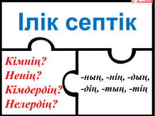  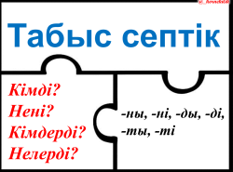  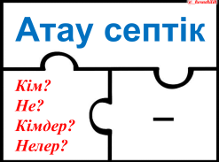  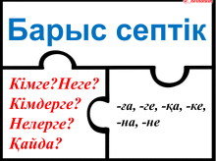  63-жаттығу.  Жұмбақты шешу  Неден?  Аттан (ш.с) биік  Неден?  Қойдан(ш.с) аласа  Жауабы: Ер-тоқым  64- жаттығу  Ақбөкендер елсіз даланы мекендейді. Топ-тобымен жайылады. Қақтан (ш.с)немесе суаттан(ш.с) су ішеді. Қауіп төнсе, лезде көзден(ш.с) ғайып болады.  Сергіту сәті  ЕБҚ тапсырма  Карточка беру  1. Терме диктанты  Суретшінің, аналар, еңбекпен, даланы, кірпіштен, жылқыға, қалада, қағазбен, Арайдан, ағаш, әншіні, дүкенге, өсімдіктің, досыммен, үстелден.  А.с.  І.с.  Б.с.  Т.с.  Ж.с.  Ш.с.  К.с.  Сәйкестендіру жұптық жұмыс    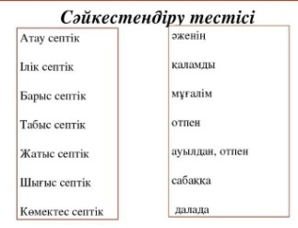  Үй тапсырмасы  66- жаттығу 32-бет  «Көпіршік» әдісі арқылы кері байланыс   |  | Амандасады  Шаттық шеңберін жасайды  Сабақ мақсаты  мен танысады  Бейнежаз  ба тыңдайды  Ережені түсініп алады. Түсінгендерін айтады.  Дәптермен жұмыс жасайды.  Дыбыстық талдау жасайды.  Мәтінді тыңдайды.  Нақыл сөздің мағынасын айтады  Септіктер  ді құрастырады  Қарамен жазылған сөздерге сұрақ қояды  Шығыс септіктегі сөздерді табады  Зат есімдерді септейді  Үлестірмемен жұмыс жасайды  Жұппен жұмыс жасайды  Үй тапсырм  асын алады  Кері байланыс жасайды | Керемет!    ҚБ:Жарай  сыңдар  «От шашу» әдісі  Мұғалімніңқолдау сөздері  Дескриптор:  Нақыл сөзді тауып, мағынасын түсіндіреді-1Б  Ым-ишара арқылы көжектерді сомдайды-1Б  Рөлге бөліп қойылым қояды-1б  Дескриптор  Септіктер  дің сұрақтарын табады-1Б  Септіктер  дің жалғаула  рын табады-1Б  Дескриптор  Жұмбақтың шешуін табады-1Б  Қарамен жазылған сөздердің қай септікте тұрғанын атайды-1Б  ҚБ:  Жарайсың!  Дескриптор  Шығыс септіктегі сөздерді табады-1Б  ҚБ: мадақтау  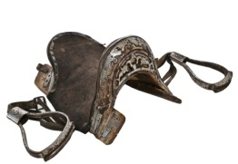  Дескриптор:  Сөздерді Септіктерді қай септікте тұрғанын табады1Б  Сәйкестендіреді-1б |           Акт құралдары  Интерактивті тақта  бейнежазба  дәптер  Көжектердің суреті  сәбіз  кітап  суреттер  Ер тоқым сурет  Ақбөкендер туралы суреттер  бейнежазба  Суреттер  Жұмыс үлгісі  үлестірмелер  Кері байланыс парағы

